VIII Международная премия «Малая энергетика – большие достижения»
11 декабря в Москве, в Конгресс-центре Торгово-промышленной палаты РФ состоялась Торжественная церемония вручения VIII Международной премии «Малая энергетика — большие достижения». Престижная награда за лучший проект в области распределённой и альтернативной энергетики была учреждена Российской Ассоциацией малой энергетики при поддержке бизнес-объединения «Деловая Россия», Минэнерго РФ, комитета Государственной Думы по энергетике, и вызвала большой интерес у профильных энергетических предприятий, бизнеса и власти. На церемонию вручения премии в столицу России приехали представители более 50 компаний-финалистов. Интернет-трансляцию церемонии на сайте Ассоциации малой энергетики посмотрели более тысячи зрителей.
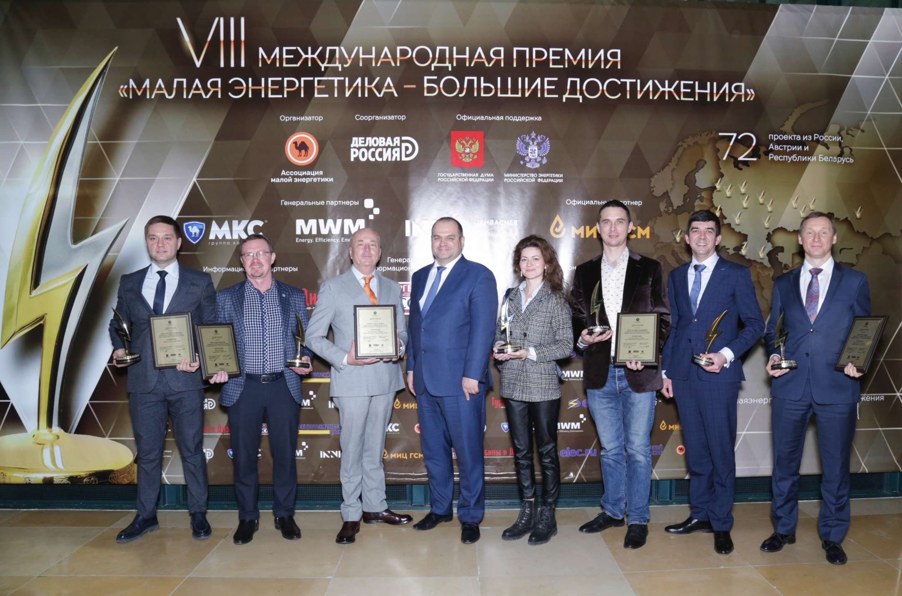
Несмотря на то, что Премия проходила в условиях турбулентности мировой экономики, в этом году в Оргкомитет поступило рекордное количество конкурсных работ из России и зарубежных стран. География реализованных проектов в этом году охватила как европейские города, так и десятки других регионов России: от Владивостока до Владикавказа. Как отметили в Оргкомитете, это свидетельствует о том, что малая распределенная энергетика — одна из немногих отраслей, которая в кризисный 2020 год показала заметное развитие и рост объема рынка.
В Шорт-лист Премии вошли 72 проекта. Их детальным изучением занимался Экспертный Совет премии, в состав которого вошли ведущие специалисты в области малой распределенной энергетики, лидеры рынка, ректоры отраслевых ВУЗов, а также выдающиеся ученые.
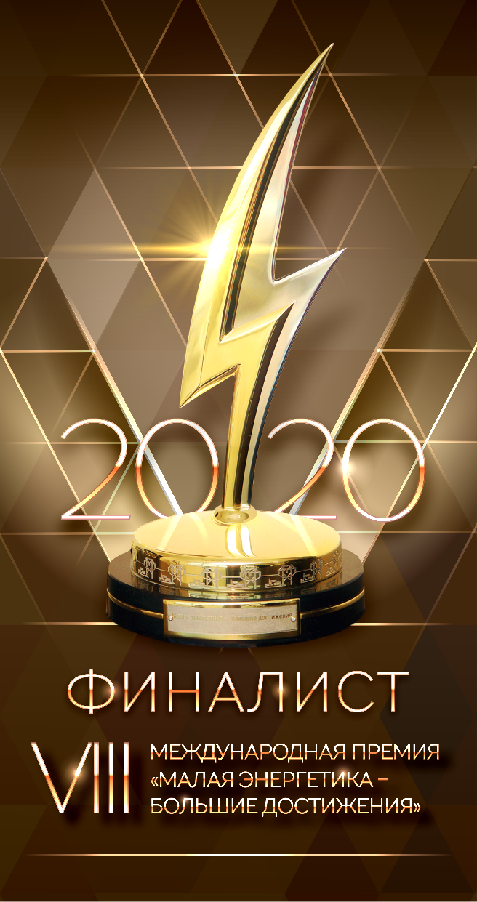

В номинации «Инновационная разработка в сфере энергетики» был представлен проект «Масштабируемый комплекс интегрированной генерации электрической энергии (МКИГЭ) с преобразованием кинетической энергии воздушных масс, тепловой энергии воздушных масс/грунта и использованием солнечного излучения с высокой вариативностью» действительного члена РАЕН, профессора Е.Е. Можаева.
Данный проект по мнению члена Президиума РАН, академика Ю.Ф. Лачуги является принципиально новым инновационным техническим решением в энергообеспечении на основе комплексного использования возобновляемых источников энергии.
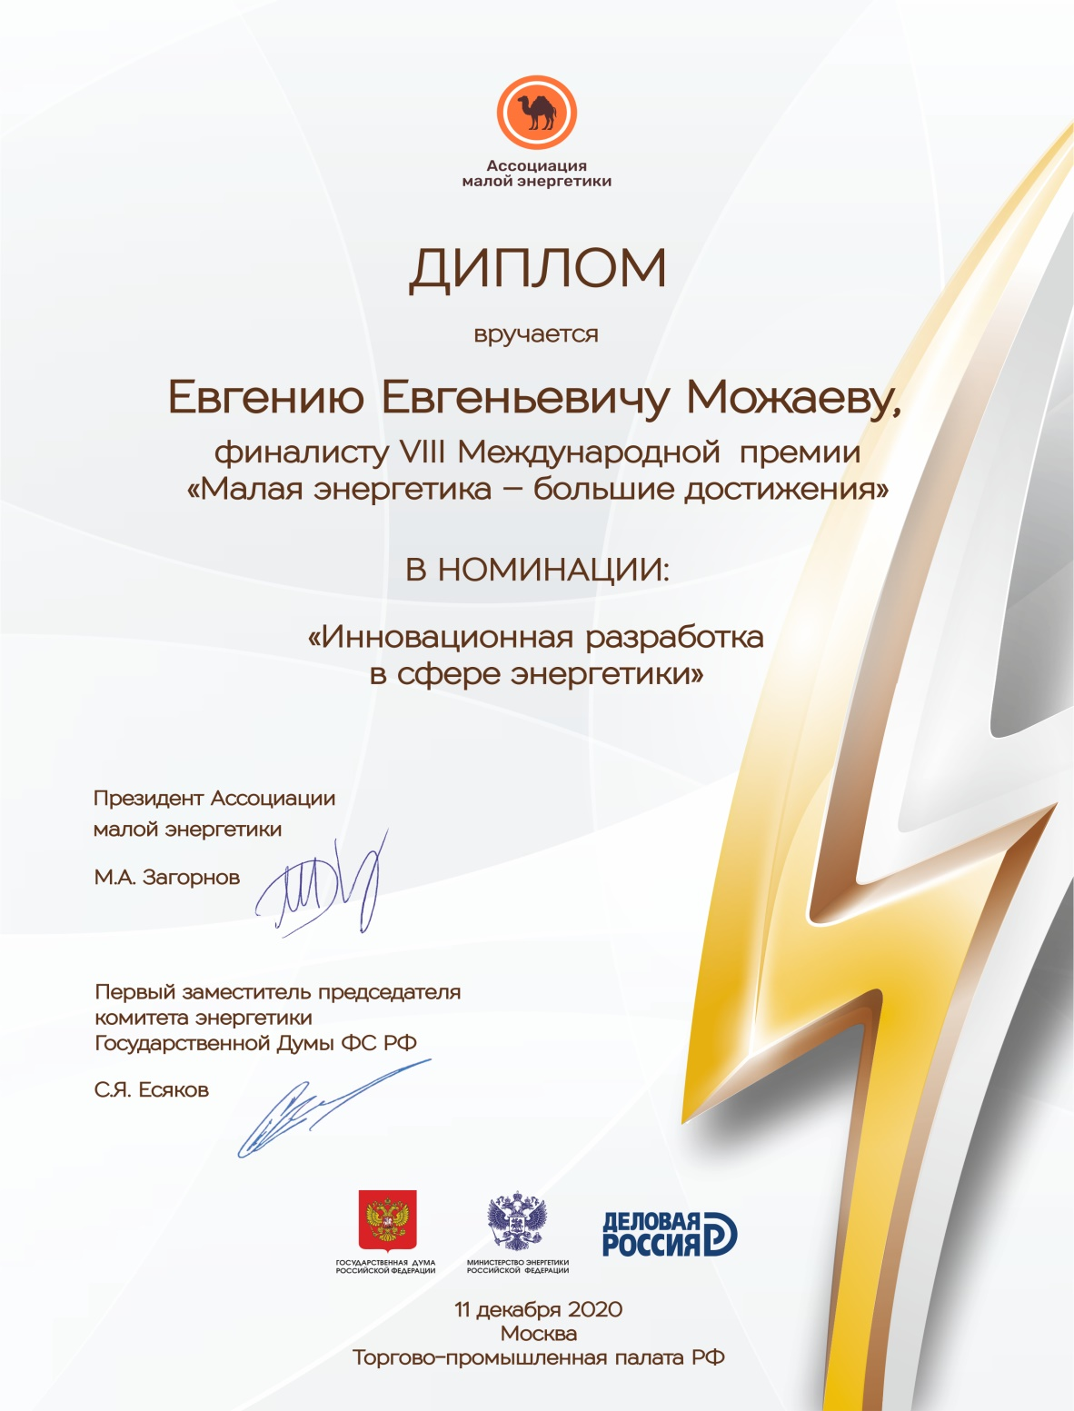

Решением Экспертного совета премии представленный проект стал финалистом с вручением Знака «Золотая молния».

